**Прийняття рішення про відмову від різниць**

**Коли можна відмовитися від різниць**

За пп. 134.1.1 Податкового кодексу України (далі — ПКУ) для платників податку на прибуток, у яких річний бухгалтерський дохід від будь-якої діяльності (за вирахуванням непрямих податків) **за останній річний** звітний період **не перевищує 40 млн грн**, об'єкт оподаткування **може визначатися без коригування** фінрезультату до оподаткування на усі різниці з розд. ІІІ ПКУ (крім від'ємного значення об'єкта оподаткування минулих податкових (звітних) років та коригувань за держгрантами, визначених пп. пп. 140.4.8, 140.5.16 ПКУ).

Таке рішення про відмову від різниць можна прийняти, не більше одного разу протягом **безперервної сукупності років** в кожному з яких виконується цей критерій щодо не перевищення розміру доходу в 40 млн грн (до 2020 року було – 20 млн грн).

Про прийняте рішення треба зазначити в декларації з податку на прибуток, що **подається за перший рік в такій безперервній сукупності років**. Податківці зазначають, що рішення модна прийняти не лише у перший рік (а й у другий, третій тощо) – головне 1 раз на безперервну сукупність і діє з року прийняття. В подальші роки такої сукупності коригування фінансового результату також не застосовуються (крім від'ємного значення об'єкта оподаткування минулих податкових (звітних) років та коригувань, визначених пп.пп. 140.4.8, 140.5.16 ПКУ щодо держгрантів).

**«Дохідний ліміт»**

Тож перше, що потрібно зробити - визначити який розмір доходу в підприємства за **останній** рік за даними бухобліку. Якщо приймаємо рішення щодо 2023 р., то відповідно обчислюємо дохід за 2023 рік. Для цього потрібно просумувати рядки 2000, 2120, 2220, 2240 та 2200 ф. № 2, або ж взяти дані рядка 2280 ф. № 2-м чи № 2-мс (якщо підприємство мале чи мікро). При цьому суми беруться ще до округлення.

Важливо: **якщо дохід перевищує 40 млн грн – підприємство формуючи декларацію за звітний рік однозначно використовує усі різниці**. Наприклад, якщо за 2023 р. у платника податку на прибуток дохід 45 млн грн (перевищує 40 млн грн), то складаючи декларацію за 2023 р. підприємство використовує усі різниці. Якщо ж дохід **не перевищує ліміту в 40 млн грн – то є право відмовитися**.

**На які періоди поширюється відмова**

Зверніть увагу: за пп. 134.1.1 ПКУ приймаючи рішення у першому році, коли дохід не перевищує ліміт з пп. 134.1.1 ПКУ (з 2020 р.– це 40 млн грн, а до 2020 р. – 20 млн грн), такі **рішення поширюється на всю безперервну сукупність років, у якій дохід не вище цього ліміту**.

**Що таке безперервна сукупність років?**Безперервна сукупність років – це послідовність років, яку не перервано роком, у якому дохід більше ліміту з пп. 134.1.1 ПКУ. Тобто до 2020 р. - не більше 20 млн грн, з 2020 р. – не більше 40 млн грн.

При цьому рішення можна прийняти не лише в першому, а другому чи третьому тощо році, але головне – один раз на безперервну сукупність років, у яких дохід не перевищує ліміт (див. категорію ЗІР 102.20.02). І починає діяти саме від року, за який прийняли рішення!

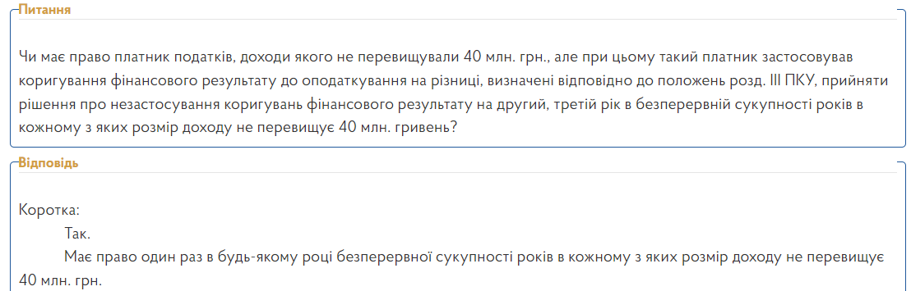

**Як прийняти рішення про відмову від різниць**

Потрібно оформити наказ (розпорядження) про відмову від різниць, зіславшись у ньому на пп. 134.1.1 ПКУ, та той факт, що дохід за даними бухобліку не перевищує ліміт. Наказ можна датувати як кінцем року за який приймається рішення, так і початком наступного. Наприклад, рішення приймаєте за 2023 рік, тоді, вважаємо актуальніше датувати наказ початком 2024 р., адже тільки тоді уже відомо достовірну суму доходу за 2023 р.

Приведемо зразки тексту такого наказу.

Прийняття рішення про відмову від різниць за 2023 рік, у якому дохід не перевищує 40 млн грн (до цього підприємство використовувало різниці, оскільки дохід за 2022 перевищував 40 млн грн).

*Зразок 1*

|  |
| --- |
| Товариство з обмеженою відповідальністю «Радість»  (ТОВ «Радість»)  Код ЄДРПОУ 12345678  Наказ  02.01.2024 Київ № 76-ОД  Про незастосування різниць з розділу ІІІ Податкового кодексу України  **НАКАЗУЮ:**  На підставі пп.134.1.1 Податкового кодексу України не застосовувати коригування фінансового результату до оподаткування на всі різниці з розділу ІІІ Податкового кодексу України (крім від’ємного значення об’єкта оподаткування минулих податкових (звітних) років за пп. 140.4.4 та коригувань, визначених пп. 140.4.8 та пп. 140.5.16 Податкового кодексу України) починаючи з 2023 року, оскільки дохід за цей рік не перевищує 40 млн (сорок мільйонів) гривень.  Контроль за виконанням наказу залишаю за собою.  Директор *Щасливий* Костянтин ЩАСЛИВИЙ  З наказом ознайомлені:  Головний бухгалтер  *Смєтова* Лідія СМЄТОВА  02.01.2024  Бухгалтер *Звітна* Раїса ЗВІТНА  02.01.2024 |

Прийняття рішення про відмову від різниць за 2023 рік, у якому вперше дохід не перевищує 40 млн грн.

*Зразок 2*

|  |
| --- |
| Товариство з обмеженою відповідальністю «ДОБРО»  (ТОВ «ДОБРО»)  Код ЄДРПОУ 87654321  Наказ  29.12.2023 м. Суми № 678-ОД  Про незастосування різниць з р. ІІІ Податкового кодексу України  НАКАЗУЮ:  Користуючись правом пп.134.1.1 Податкового кодексу України,  1. При визначенні об’єкта оподаткування податком на прибуток не застосовувати коригування фінансового результату до оподаткування на всі різниці з р. ІІІ Податкового кодексу України (крім від’ємного значення об’єкта оподаткування минулих податкових (звітних) років та коригувань, передбачених підпунктами 140.4.8 та 140.5.16 Податкового кодексу України) починаючи з 2023 р., як першого року у якому загальна сума доходу за даними бухгалтерського обліку не перевищила 40 млн (сорок мільйонів) гривень.  2. Проставити відмітку в декларації з податку на прибуток за 2023 р. щодо прийнятого рішення не застосовувати різниці з р. ІІІ Податкового кодексу України (крім від’ємного значення об’єкта оподаткування минулих податкових (звітних) років та коригувань, передбачених підпунктами 140.4.8 та 140.5.16 Податкового кодексу України) при обчисленні об’єкта оподаткування податком на прибуток.  3. Контроль за виконанням наказу залишаю за собою.  Директор *Гурик* Олег ГУРИК  З наказом ознайомлені:  Головний бухгалтер *Лісова* Дарина ЛІСОВА  29.12.2023  Бухгалтер *Зоряна*  Зоряна ЗОРЯНА  29.12.2023 |

**Відмітка в декларації**

В декларації з податку на прибуток потрібно проставити відмітку про прийняте рішення. Податківці роз’яснюють у категорії 102.20.02 ЗІР.

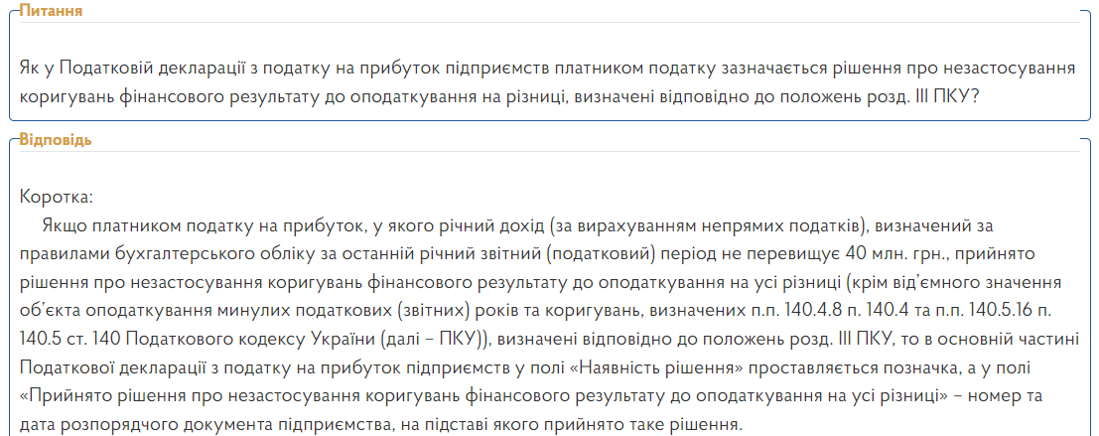

Виходячи з нашого умовного прикладу, відмітка виглядатиме таким чином

*Зразок заповнення фрагменту декларації*

*щодо прийняття рішення про відмову від різниць*

|  |  |
| --- | --- |
| Наявність рішення19 | Прийнято рішення про незастосування коригувань фінансового результату до оподаткування на усі різниці |
| + | *Наказ №* 678-ОД *від 29.12.2023 р.* |

Це рішення про відмову від різниць діє допоки не виникне рік, у якого дохід перевищує 40 млн грн – тоді уже у такому році всі різниці діятимуть.

**Від яких різниць може відмовитись, маючи дохід до 40 млн грн**

Не від усіх! Навіть прийнявши рішення про відмову від різниць, бо дохід не перевищує 40 млн грн, і поставивши відмітку в декларації про відмову, ця відмова діє на більшість різниць з р. ІІІ ПКУ, але не на усі, бо є прямий виняток – три різниці з розділу ІІІ ПКУ все одно діють. Та ще й є різниці в інших розділах – р. ІІ та р. ХХ ПКУ – у підрозділі 4. Тож на них відмова не поширюється.

Тому, навіть якщо відмовитися від різниць, все ж деякі можливі навіть у «малодохідника»:

1. різниця з р. ІІ ПКУ у разі порушення вимог договорів довгострокового страхування життя чи договорів страхування в межах недержавного пенсійного забезпечення, зокрема, страхування додаткової пенсії (ст. 1231 ПКУ) - *рядок 4.1.5 додатка РІ;*
2. три різниці з р. ІІІ ПКУ:

- збиток минулого року, а саме мінусове значення ряд. 04 декларації за минулий рік (пп. 140.4.4 ПКУ) - *рядок 3.2.4 додатка РІ;*

*-* двірізниці за бюджетними грантами креативних галузей (пп. 140.4.8 та пп. 140.5.16 ПКУ) – різниці за грантами Українського культурного фонду (постанова КМУ від 18.08.2021 р. № 867): *рядок 3.1.14 додатка РІ – для різниці з пп. 140.5.16 ПКУ, рядок 3.2.6 додатка РІ – для різниці з пп. 140.4.8 ПКУ;*

3) різниці з підрозділу 4 р. ХХ ПКУ - *різниці, передбачені підрозділом 4 р. ХХ ПКУ додатка РІ.*